Način prijave
- Ako želite pristupiti ispitu u Turskoj, trebate se javiti na tys@yee.org.tr. Nakon što prikupite sve potrebne podatke, omogućit će vam se prijava ispita.
- Ako ste izvan Turske i želite pristupiti ispitu, trebate se osobno prijaviti u Institutu Yunus Emre gdje to možete učiniti. Više informacija možete naći na internetskoj stranici tys.yee.org.tr

Pripremite se za ispit s nama
- Primjer TYS-a možete proučiti i skinuti sa tys.yee.org.tr
- Možete se pripremiti za ispit pohađanjem tečaja turskog u Institutu Yunus Emre.
- Turski možete učiti i na Portalu za učenje turskog na daljinu na turkce.yee.org.tr
- Svoj turski možete unaprijediti slušajući Radio glasa turskog - Učim turski na turkceninsesi.yee.org.tr

43 48
DRŽAVE CENTARA ZA PRIJAVU I
ISPIT

Turski u svakom dijelu svijeta
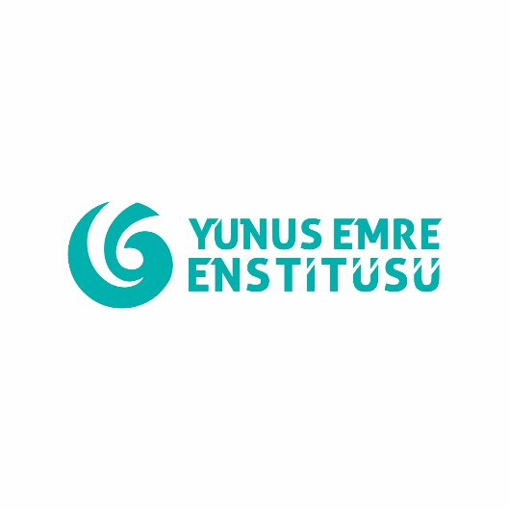
Zagreb Yunus Emre Enstitüsü
Turski kulturni centar
Andrije Hebranga 34
01 33 33 930
zagreb@yee.org.tr

Dokažite svoje znanje turskog
- Institut Yunus Emre sastavio je ispit turskog jezika (TYS) prema Zajedničkom europskom referentnom okviru za jezike kako bi oni, koji uče turski kao prvi ili drugi strani jezik ili materinski, provjerili i dokazali svoje 4 jezične kompetencije, a ispit je 3 puta godišnje u isto vrijeme diljem svijeta.
- Institut Yunus Emre član je međunarodne organizacije ALTE (Organizacija za ispitivanje znanja jezika u Europi).
Tko može pristupiti ispitu turskog jezika?
- Svi koji uče turski kao strani jezik i koji žele provjeriti svoje znanje.
- Studenti ostalih nacionalnosti koji su se upisali na sveučilišta u Turskoj i žele biti oslobođeni nastave turskog jezika.
- Svi koji žele u Turskoj akademski napredovati.
- Svi kojima turski treba u svakodnevnom ili poslovnom životu.
- Polaznici poslovnog turskog jezika.
- Budući lektori turskog u inozemstvu koji žele podučavati turski u raznim institucijama u inozemstvu.
- Prevoditelji koji žele dokazati svoje znanje turskog.
Obrazovanje i karijera u Turskoj

- Ispit znanja turskog jezika (TYS): u skladu s metodama znanstvenog razvoja mjeri 4 jezične kompetencije.
- Pristupnici, koji uspješno polože ispit, dobivaju diplomu koja je priznata od strane Ministarstva za obrazovanje, Vijeća za visoko obrazovanje, sveučilišta u Turskoj i brojnih drugih institucija.
- Uspješno položen ispit oslobađa vas pohađanja pripremne nastave turskog jezika na sveučilištima, a može vam pomoći i prilikom zapošljavanja i akademskog napredovanja kao dokaz vašeg znanja turskog.

IZ 41 DRŽAVE
10000 PRISTUPNIKA

Zajednički europski referentni okvir za jezika
(Common European Framework of Reference for languages - CEFR)
- Institut Yunus Emre je u suradnji sa znanstvenicima i institucijama iz relevantnog područja pripremio ispit znanja turskog jezika prema Zajedničkom europskom referentnom okviru za jezik, a sastoji se od čitanja, slušanja, pisanja i komunikacije.
- Prema ostvarenom uspjehu na ispitu pristupnici dobivaju diplomu za B2, C1 ili C2 stupanj.

NAPREDNI STUPANJ |  | 89-100 bodova
NAPREDNI STUPANJ |  | 71-88 bodova
SREDNJI STUPANJ |  | 55-70 bodova

Ispitivanje i ocjenjivanje

- Ispit se sastoji od 3 dijela. Prvi dio - čitanje, slušanje; drugi dio - pisanje; treći dio komunikacija.
- Ispit ima ukupno 100 bodova. Kako bi ispit uspješno položili, potrebno je iz svake jezične kompetencije osvojiti najmanje 50% posto (12,5 bodova) i ukupno najmanje 55 bodova.
Dijelovi ispita |  |  | Br.pitanja |  | Bodovi |  | Vrijeme
1 čitanje |  |  |  | 40 |  | 25 | 60
2 slušanje |  |  |  | 30 |  | 25 | 45
15 minuta pauza
3 pisanje | 1.dio |  | 1 |  | 10 |  | 20
3 pisanje | 2.dio |  | 1 |  | 15 |  | 40
4 razgovor | dijalog |  | 7 |  | 15 |  | 10
4 razgovor | samostalno |  | 1 |  | 10 |  | 5
 | ukupno |  | 80 |  | 100 |  | 180

Diploma ispita znanja turskog
- Polaznici, koji uspješno polože ispit, dobivaju diplomu za turski jezik.
- Rezultati ispita bit će objavljeni najkasnije četiri tjedna od datuma ispita.
- Diplome se šalju polaznicima, koji su položili ispit, na dan kada su rezultati objavljeni u centre gdje su pristupili ispitu.

Kalendar ispita za 2018.
Ispit | Datum | Prijave | Rezultati
2018/1 | 13.1.2018.  09:00 | 4-29.12.2017. | 26.1.2018.
2018/2 | 5.5.2018.  09:00 | 19.4-20.4.2018 | 18.5.2018.
2018/3 | 28.7.2018.  09:00 | 18.6-13.7.2018 | 10.8.2018.
* Institut zadržava pravo promjene datuma ispita.

Dokumenti potrebni za prijavu
- Prijavnica
- Osobna/putovnica - kopija
- Fotografija (1)
* Sve će izmjene biti objavljene na tys.yee.org.tr

